**EKSAMEN**

|  |  |
| --- | --- |
| **Emnekode:**  LMUMAT10119 | **Emnenavn:**  Tall, statistikk, kombinatorikk og sannsynlighet 1 |
| **Dato:**  21.12.2021 | **Eksamenstid:**  Kl. 9.00 – 15.00 |
| **Hjelpemidler:**  Ikke-programmerbar lommeregner uten grafisk skjerm | **Faglærere:**  Monica Nordbakke (emneansvarlig) Russell Hatami |
| **Om eksamensoppgaven og poengberegning:**  Kontroller at oppgavesettet er komplett før du begynner å besvare oppgavene.  Oppgavesettet består av åtte sider inklusiv denne forsiden.  Oppgavesettet består av 6 oppgaver, og alle oppgavene skal besvares.  Oppgavene er ulikt vektet (se prosentandel i parentes).  Begrunn og forklar tydelig og grundig på hver av oppgavene.  Lykke til! | |
| **Sensurfrist:** 11.1.2022 | |

**Oppgave 1 (20%)**

1. Regn følgende oppgaver med skriftlig hoderegning på to forskjellige måter for både i) og ii):

i) 173 - 48

$0,4 :2,5$

2. Løs oppgaven på to forskjellige måter og knytt til passende virkelighetsnære kontekster både innenfor målingsdivisjon og delingsdivisjon: $\frac{273}{13}$
3. Løs oppgaven på to andre måter enn standardalgoritmen: $88∙92$
4. Hvordan kan du bruke minste felles multiplum (MFM) hvis elevene dine ikke kjenner til primtallsfaktorisering? Anvend følgende oppgave der du får fram denne forståelsen:

$$\frac{1}{12}-\left(\frac{1}{20}-\frac{1}{15}\right)=$$

e) Bestem minst tre brøker x, som oppfyller kravet $\frac{1}{6}<x<\frac{1}{5}.$

$\frac{1}{6}$

$\frac{1}{5}$

f) Regn ut og forklar slik at en ungdomsskoleelev forstår:

$\frac{8}{33}∙11-2∙\frac{\frac{5}{33}}{\frac{7}{11}}∙7+\frac{4}{13}∙\frac{26}{3}$ $+$ $\frac{9 - 3 ∙ \frac{5}{3}}{10}+\frac{6}{3 ∙ 2 + 4}$

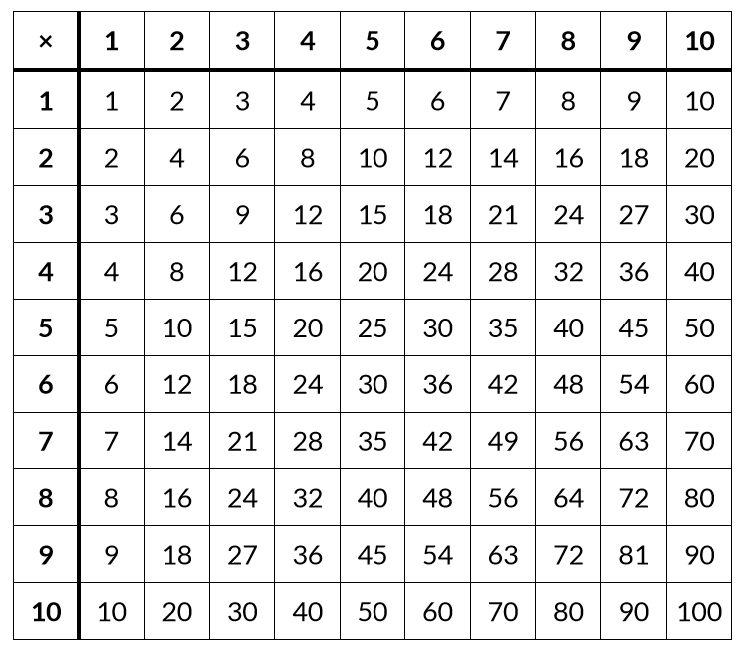g) Til høyre ser du den den kvadratiske multiplikasjonstabellen som brukes i hele verden.

Nedenfor er en multiplikasjonstabell hentet fra den første regneboka i Norge.

Figur 1: Hentet fra Store Norske Leksikon (snl.no)

1. Hvordan bruker forfatteren algebraisk lov for multiplikasjon i den første regneboka?
2. 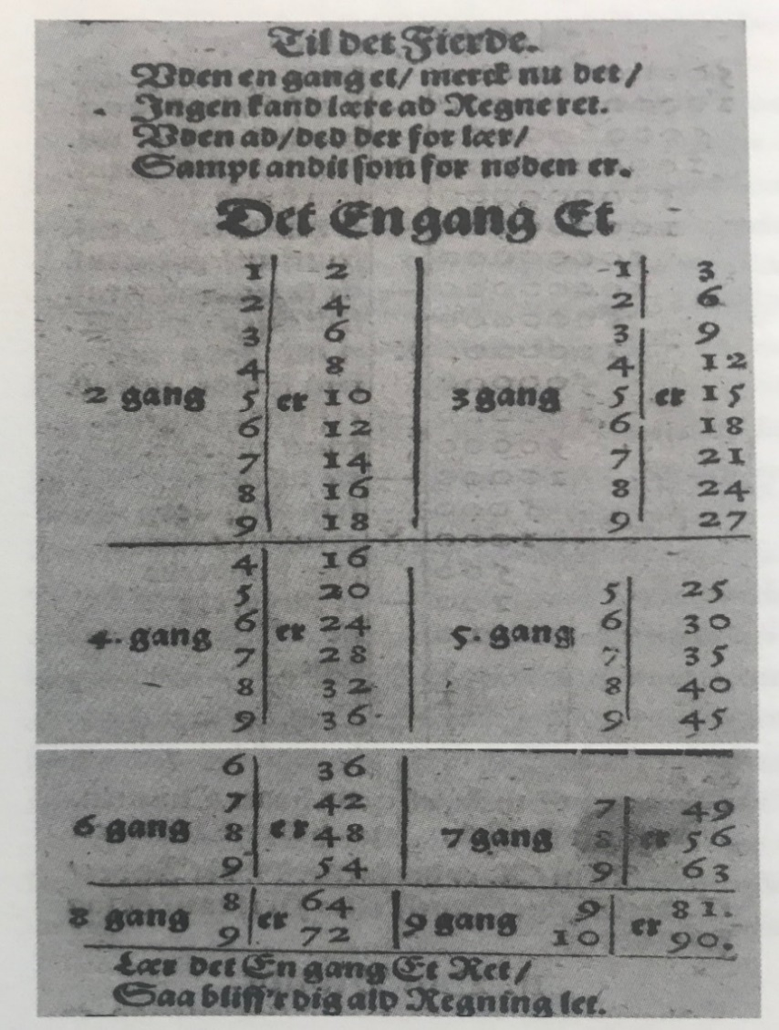Sammenligne de to tabellene med tanke på læring av multiplikasjon og algebraiske lover.

Figur 2: Den første Regneboka, Aritmetica Danica, Tyge Hansøn, 1645

**Oppgave 2 (20%)**

1. Bruk primtallsfaktorisering og bestem hvilke av tallene 980 og 2025 som er delelige med 35.
2. Tilia kjøpte klær for 537,50 kr. Lillebroren hennes, Dástan, så på kvitteringen at det står 107,50 kr. mva. (moms) og finner ut at momsen utgjør 20 % av prisen. Da sa Dástan at det må være feil i læreboka hans siden det står at «satsen for moms er 25 %». Tilia svarte at det kommer an på hvordan du beregner. Hvordan kan dette stemme? Forklar beregningene på to forskjellige måter, og inkluder både tegning og resonnement.
3. En mor multipliserer aldrene på barna sine og får 105 som produkt. Hvor mange barn kan denne moren ha, og hvor gamle kan barna hennes være? Finn flere framgangsmåter og knytt til passende problemløsingsstrategier.
4. Studer følgende:

$$\left(1+\frac{1}{2}\right)\left(1-\frac{1}{3}\right)\left(1+\frac{1}{4}\right)\left(1-\frac{1}{5}\right). . . \left(1+\frac{1}{98}\right)\left(1-\frac{1}{99}\right)\left(1+\frac{1}{100}\right)\left(1-\frac{1}{101}\right)$$

Hvor mange faktorer er det i uttrykket? Begrunn svaret ditt.

Hvordan kan produktet beregnes?

e) En elev svarer at 1,4 + 0,6 = 1,10.

1. Hva er elevens misoppfatning?
2. Hvordan kan den kognitive konflikten skapes i en diagnostisk undervisning med dette utgangspunktet?
3. Hvordan kan den kognitive konflikten løses i dette tilfellet?

**Oppgave 3 (20%)**

Som framtidig matematikklærer for 5. trinn skal du ta utgangspunkt i følgende kompetansemål:

*Mål for opplæringen er at eleven skal kunne utvikle og bruke ulike strategier for regning med positive tall og brøk og forklare tenkemåtene sine.*

Ut fra dette kompetansemålet har du funnet fram til følgende Mattelist-oppgave knyttet til multiplikasjon

Multiplisere med 3

Bokstavene a, b, c, d osv. er siffer i noen tall.

Kan du erstatte bokstavene med tall i de to regnestykkene under?

1 *a b c d e ⋅* 3 *= a b c d e* 1

2 *f g h i j ⋅* 3 *= f g h i j* 2

I det første regnestykket er 1 første siffer i tallet «1 a b c d e» og siste siffer i tallet «a b c d e 1». Samme bokstav er samme siffer i begge tallene.

1. Hvorfor kan denne Mattelist-oppgaven defineres som en rik oppgave?
2. Du skal planlegge og gjennomføre denne Mattelist-oppgaven med dine framtidige elever i tråd med *De fem praksiser*. Vis hvordan du konkret kan planlegge denne økta ved hjelp av *De fem praksiser.*
3. Det er også sentralt å planlegge en gjennomføring der kjerneelementene i matematikk står sentralt. Hvilke kjerneelementer er aktuelle i denne gjennomføringen? Beskriv de aktuelle kjerneelementene og begrunn hvorfor nettopp disse er aktuelle i denne oppgaven.
4. Matematikkvansker kan ha didaktiske årsaker. Hva menes med didaktiske årsaker?
5. Hvordan kan du sette *De fem praksiser* i sammenheng med viktige prinsippene for planlegging og gjennomføring av tilpasset opplæring?

**Oppgave 4 (12%)**

Hos eplebonde Knut blir eplene pakket i kartonger med 16 i hver og deretter i esker med 16 kartonger.

1. En mandag ble det pakket 3311 epler, og Knut lurte på hvor mange kartonger og esker han trengte. Hvordan kan du hjelpe Knut? Og hvordan kan dette uttrykkes i sekstentallsystemet?
2. Dagen etter plukkes det A2Cseksten epler. Hvor mange epler har Knut nå, utregnet i sekstentallsystemet?
3. På onsdag selges en del av disse eplene så han har bare 9A3seksten epler igjen. Hvor mange epler solgte han, skrevet i sekstentallsystemet?
4. Knut forstår firetallsystemet bedre og lurer på hvordan han kan skrive antallet epler som var igjen etter onsdagens salg, i firetallsystemet. Du sier at du kan vise ham to måter å finne ut dette på, men hvordan vil du forklare ham disse måtene?
5. Knut er også opptatt av historie og spesielt mayaene. Han lurer derfor på hvordan han med mayatall kan skrive antallet epler han har igjen etter onsdagens salg. Hvordan hjelper du ham når du blant annet vet at et skjell står for 0, en prikk for 1 og en vannrett strek for 5?

**Oppgave 5 (10 %)**

1. Høyden til et tre år gammelt barn kan regnes som normalfordelt med gjennomsnittet 97 cm og standardavviket 4 cm.
2. Lille Lisa er 2,5 standardavvik under gjennomsnittet. Hvor høy er hun?
3. Vennen hennes, Kalle, er 103 cm. Hvor mange standardavvik er han over gjennomsnittlig høyde?
4. I en stor studie ble nedre og øvre kvartil estimert til henholdsvis 100 og 140. Medianen ble estimert til 130.
5. Hvor stor andel av befolkningen har verdier under 100?
6. Hvor stor andel av befolkningen har verdier mellom 130 og 140?
7. Lederen i en liten bedrift med 12 ansatte sier i et TV-intervju at deres bedrift er på topp når det gjelder lønnsnivå siden gjennomsnittslønnen deres er 69 000 kr./måned.   
   Sjefen løy ikke, mente lærerstudenten Iris, men hun ville allikevel studere dette nærmere. Hun fikk tak i månedslønnen til de 12 ansatte:

40 000, 42 000, 80 000, 162 000, 130 000, 37 000,   
122 000, 28 000, 31 000, 28 000, 36 000 og 90 000

Hun ville analysere lønnssituasjonen ved å beregne noen sentralmål og spredningsmål.

Vis hvordan Iris kan utføre denne analysen, og sammenlign disse resultatene med lederens utsagn.

**Oppgave 6 (18 %)**

1. Vis at $\left(\begin{matrix}19 \\ 7\end{matrix}\right)=\left(\begin{matrix}19 \\ 12\end{matrix}\right)$. Begrunn svaret ved bruk av virkelighetsnær kontekst.
2. I en lærebok for tiende trinn begynner kombinatorikktemaet med følgende tekst:

*Vi bruker kombinatorikk for å finne antallet kombinasjoner eller antallet mulige måter ting kan kombineres på.*

*Hvis du kaster en vanlig terning, kan det gi 6 forskjellige kombinasjoner.”*

Analyser teksten både med tanke på matematisk innhold og elevenes forståelse (didaktisk innhold)?

1. En gruppe på 60 kvinner og 30 menn vedtar å danne et nytt politisk parti med et styre bestående av tre medlemmer. De ønsker først å undersøke det tilfeldige utvalget som gir lik sjanse for alle personer.

i) Sett opp et trediagram for hele utvalgsrommet.

ii) På hvor mange ulike måter kan et slikt styre velges?

1. Hva er sannsynligheten, uttrykt i prosent, for at styremedlemmene består av tre menn?
2. Hva er sannsynligheten, uttrykt i prosent, for at minst én kvinne blir valgt inn i styret?
3. Hva er sannsynligheten, uttrykt i prosent, for at styret består av to kvinner og en mann?
4. Hvordan kan de arrangere et tilfeldig utvalg for å sikre at antall kvinner og menn i styret er proporsjonalt med antall kvinner og menn i medlemsmassen?

Lykke til og god jul!

Hilsen Russell og Monica